Круговороты материи и механизм их осуществления
(Гипотеза)
А. М. Кумин
Часть I
“Величайшая истина в том, что накопившиеся и лежащие в беспорядке факты начинают приобретать стройность, если бросить на них гипотезу”.
Герберт Спенсер
Словарь новых терминов и их сокращений, примененных в тексте:
Материальный мир - ММ.
Круговорот материи - КМ.
Иерархия КМ – ИКМ.
Материальное образование - МО.
Материальная система - МС.
Вращающаяся материальная система - ВМС.
Иерархия МО - ИМО.
Высокоскоростная все пронизывающая среда - ВПС.
Приземная область - ПО.
Субатомные частицы – СЧ.
Дарки - Д.
Субдарки - СД.
Введение
Гипотеза о бесконечной Иерархии Круговоротов Материи основана на изучении и обобщении свойств и траекторий естественного движения материальных образований всех, известных сегодня уровней строения материи. Установлено, что все материальные образования за время своего существования обязательно проходят три стадии: сборка, медленное развитие и разрушение. Эти стадии эволюции материальных образований включены в разномасштабные круговороты материи. Однако круговороты материи “замыкаются” через четыре последовательные фазы: две относительно короткие - с противоположным направлением течения процессов - сборка и разрушение материальных образований, а между ними - две длительные стадии, в течение которых идут медленные эволюционные изменения на разных уровнях строения материи. Первые три стадии - достаточно хорошо изучены. В них выделены структурообразующие элементы - “модули сборки” – вращающиеся материальные системы и силы, “ведущие” сборку, эволюцию и разрушение. Четвертая стадия - от разрушения и до начала сборки нового материального образования - представляет собой менее известные процессы, протекающие на разных уровнях строения материи. Во время этих процессов идет эволюция многих сред, состоящих из материальных образований намного меньших уровней. Например: 1-я фаза - образование звезд из атомов, молекул и других частиц газопылевых туманностей, 2-я фаза - медленная эволюция звезд и звездных систем, 3-я фаза - разрушение звезд на известные материальные образования и многоуровневое излучение. А на протяжении 4-й фазы идет медленная эволюция газопылевых туманностей и сред других уровней, состоящих из материальных образований значительно меньших размеров, разлетающихся при взрывах звезд.
Материальные образования, находящиеся на разных стадиях своего развития, входят в состав круговоротов большего масштаба в двух состояниях: в качестве “модулей сборки”, и, начиная с некоторого уровня деления материи, - в качестве сил, “ведущих” описанные выше процессы. Например: сборка, медленная эволюция, разрушение звезд и туманности образуют галактики, которые на всех этапах своего развития участвуют, в качестве структурных элементов, в более глобальном круговороте материи. На его заключительной стадии и происходит “Большой Взрыв”, который является третей фазой круговорота материи самого большого масштаба из всех, известных сегодня. Согласно новой гипотезе, все, описанные выше процессы, “ведут” высокоскоростные частицы многократно меньших размеров (из всех известных сегодня), на которые распадаются при деструкции уже известные материальные образования. Выявленная закономерность экстраполируется на бесконечность и принимается в качестве первой аксиомы. Она же становится и основным законом структурирования Материального Мира: Иерархия Круговоротов Материи простирается бесконечно, как в сторону увеличения размеров материальных образований, так и в сторону их уменьшения.
Все уровни материальных образований взаимосвязаны между собой на любой стадии своего развития. Характерные расстояния при взаимодействии материальных образований различных уровней (плотности и масштабов) разные. Однако взаимодействие элементов одного уровня на разных расстояниях приводит их к смещению в противоположных направлениях, а при равенстве сил, вызывающих сближение или удаление, возникает вращение вокруг общего центра. [1, 2, 3] Все виды движения имеют единый механизм, а посредником передачи взаимодействия между известными материальными образованиями является высокоскоростная “все” пронизывающая материальная среда. Она является 4-й фазой круговорота на уровне атомных и субатомных частиц - следствием их разрушения и основой для их сборки. Наиболее интенсивно их разрушение идет при взрывах “сверхновых”, в ядрах галактик и в квазарах, которые являются завершающей стадией эволюции галактических систем. [4, 5] В таких процессах возникают условия для разрушения атомных частиц на материальные образования меньших уровней. Самые крупные материальные образования, разлетающиеся в результате разрушения атомных частиц (в разных направлениях и с огромной скоростью, аналогично нейтрино), названы Дарками - от английского слова dark - темный, невидимый. Очень большие скорости и мизерные размеры Дарков позволяют им пронизывать более крупные МО, на огромных расстояниях. Дарки, "остывшие" в процессе длительного движения, объединяются во вращающиеся "сборки", состоящие из двух Дарков. Затем, увеличение числа Дарков в “сборках” идет вплоть до образования атомных частиц, например, протонов высоких энергий, изотропно подлетающих к Земле. [6] Далее идет сборка атомов, молекул и других, более крупных материальных образований. Дарки взаимодействуют друг с другом через динамическую среду еще меньшего уровня деления материи, состоящую из Субдарков. Эта среда является следствием разрушения самих Дарков в "квазарных" областях.
Дарки, Субдарки и их “сборки”, летящие во всех направлениях, образуют высокоскоростную “все” пронизывающую материальную среду, ответственную за взаимодействие (сборку, эволюцию и разрушение) известных материальных образований. Эта среда представляет собой многоуровневое “все” пронизывающее движение материи, которое сегодня условно называют – “поля” или “темная энергия”. [7] Это движение материи пока непосредственно не выявлено, однако в статье приводятся опыты, теоретические исследования и наблюдаемые явления, подтверждающие существование скрытого высокоскоростного “все” пронизывающего движения материальных образований субмикроуровня.
1. История выявления всеобщего принципа структурирования материи.
“Факты не имеют значения для науки, если они не поняты. Но они могут быть поняты только при их теоретическом истолковании”.
Д. Симпсон
Начало познавательной деятельности людей своими корнями уходит в древнюю историю эволюционного развития человечества. Мыслители разных эпох неоднократно задавали, и пытались ответить на “вечные” вопросы о: происхождении Мира, законах Мирового устройства и механизме действия природных сил. Однако первое комплексное учение (которое до сих пор так и не понято в полном объеме) о триединстве материального Мира, моральных и социальных нормах поведения людей появилось только в первом столетии н. э. в “Новом Завете”. Все предыдущие (да и последующие) попытки философов, ученых и теософов корректно ответить на фундаментальные вопросы естествознания были, практически, обречены на неудачу. Причина же заключается в том, что людям пока еще не было известно о: существовании многоуровневой ИКМ; принципах, законах и силах, ведущих медленную эволюцию МО, а также приводящих к качественным скачкам, происходящим при сборке и разрушении МО. Сегодня людьми осознаны только КМ, происходящие в ПО, например: "круговорот воды в природе", зерно - растение - плод – зерно, "рождение" электрона и позитрона из двух гамма квантов и превращение этих частиц в "излучение".
А в "полном" объеме иерархию космических МО и МО микро мира стало возможно описать и детально классифицировать только во второй половине ХХ века, когда были построены микроскопы, телескопы с большой разрешающей способностью в оптическом, радио и рентгеновском диапазонах и ускорители ядерных частиц. И, только проводя изучение ММ с помощью выше перечисленных технических средств, ученые смогли выявить, что ИМО представляет собой иерархию ВМС, очень сильно отличающихся друг от друга по размеру. При этом формирование каждого, выше следующего уровня ВМС, происходит при объединении ВМС предыдущего уровня в коллективное вращение вокруг единого центра.
Самые большие размеры, из всех известных космических МС, - имеют групповые объединения галактик и их скопления. Уже выявлено очень большое количество разнообразных по составу групп и скоплений галактик. Галактики в свою очередь представляют собой объединения огромного количества звезд (108 - 1012), которые вращаются вокруг общего центра. Звезды, как входящие в состав галактик, так и не входящие в них, объединяются в различные звездные системы. Наиболее крупные звездные системы – это медленно вращающиеся шаровые скопления звезд, сконцентрированные, в основном, в центре спиральных галактик, в их гало. Центры быстро вращающихся спиральных галактик (которых более половины из всего известного количества галактик) представляют собой сферические ядра, в которых звезды вращаются вокруг общей оси по закону вращения твердого тела. Однако преобладающим видом звездных систем (более 50% звездного состава в спиральных галактиках) являются двойные (и более) звездные системы, в которых звезды вращаются вокруг общего центра масс. Все звезды вращаются вокруг своей оси. Некоторые звезды имеют планетарные системы, в которых планеты вращаются вокруг центральной звезды и, так же, как и звезды, вращаются вокруг своей оси. Планеты, как правило, имеют спутники, которые вращаются вокруг планет и вокруг своей оси. В состав звездных систем так же входят: астероиды, кометы и многие другие, более мелкие космические тела, вращающиеся вокруг центральной звезды по вытянутым эллиптическим орбитам.
Однако все, выше перечисленные МС, представляют собой лишь часть выявленного сегодня спектра ВМС. Эта часть ММ условно названа - мега Мир. Последовательность ВМС мега Мира, описанная по принципу уменьшения размеров, названа по имени исследователей, которые впервые указали на нее, - иерархия Шарлье или Ламберта. И, хотя многие ВМС мега Мира стали известны только в середине ХХ века, но уже к концу века они были достаточно хорошо описаны в общих чертах. Их детальное изучение продолжается и сегодня, но если раньше изучение мега Мира велось только из ПО, то теперь телескопы установлены и на искусственных спутниках Земли, что значительно расширило возможности наблюдательной астрономии.
ПО планеты Земля, в которой проходит эволюционное развитие человечества очень давно изучается людьми. Она названа - макро Мир. В нем и были выявлены четыре основные агрегатные состояния вещества: твердое, жидкое, газообразное и плазменное (затем к ним добавилась сверхтекучесть, сверхпроводимость и т. д.). Эти состояния вещества были обнаружены и в космосе. Но, кроме того, были выявлены и новые состояниями вещества, которые не встречаются в ПО, например, - нейтронное - в быстро вращающихся сверхплотных (нейтронных) звездах. За последние два века учеными было проведено огромное количество опытов, в которых (в различных лабораторных и естественных условиях) были детально изучены основные состояния вещества и условия перехода разных веществ из одного состояния в другое. Знания, полученные в этих опытах, сформировали общепринятые, но, как теперь выяснилось, неполные представления об общем принципе структурирования материи, который заключается в объединение меньших ВСМ во все более крупные ВМС.
Затем, при изучении МО все меньших размеров, ученые опять "увидели" подтверждение всеобщего принципа структурирования - молекулярные и атомные ВМС. Когда физики создали квантовую модель строения атомов, то оказалось, что и в атомных системах вращаются ядра, вокруг которых вращаются электроны на строго “разрешенных” орбитах. Позже выяснилось, что и СЧ так же являются ВМС, т. к. они имеют спин – хотя и "новую" величину, но "условно" имеющую размерность момента вращения. Этот диапазон ВМС сегодня тоже достаточно хорошо изучен и назван он – микро Мир.
И так, в результате фундаментальных исследований, проведенных во второй половине ХХ века, выяснилось, что все структурообразующие МС от мега до микро уровня представляют собой ВМС, причем, каждый следующий уровень “собирается” из ВМС предыдущего уровня при их “объединении” в коллективном вращении вокруг общего центра.
Однако самые первые, зафиксированные историей, попытки выявления естественного вращения МС были предприняты еще в глубокой древности. Уже Аристарх Самосский в III веке до н. э. высказал мысль о вращении Земли вокруг Солнца, а Гераклит полагал, что Земля вращается вокруг своей оси. Но только Коперник в 1543 г. в своей работе “Об обращениях небесных сфер” изложил обоснованное предположение о вращении Земли и других планет вокруг Солнца. Затем И. Кеплер на основе многолетних тщательных астрономических наблюдений и таблиц, составленных Т. Браге, окончательно показал правильность гелиоцентрической модели Коперника.
Но Галилей, вначале горячо поддержавший идею Коперника, под давлением инквизиции был вынужден отказаться от нее, и проигнорировать выводы И. Кеплера, подтвержденные точными астрономическими измерениями Т. Браге. Несмотря на то, что Галилей прекрасно знал о естественном вращении планет вокруг своей оси и вокруг Солнца, а также о вращении Солнца вокруг своей оси и четырех спутников вокруг Юпитера (два последних открытия были сделаны именно им), он все же сделал некорректные обобщения [8]. Дело в том, что “тела”, по представлениям того времени, могли существовать беспричинно, сами по себе. Поэтому, на основе изучения искусственного движения “тел” в ПО, Галилей ввел грубую идеализацию – “прямолинейное и равномерное” инерциальное движение (ПиРИД) относительно наблюдателя, "покоящегося" на "неподвижной" Земле. Согласно легенде, вставая с колен после отречения от учения Коперника, Галилей сказал: “И все-таки она вертится”, но в тоже время именно с его “подачи” в науку вошли эгоцентрические принципы: “покой” “относительность” и ПиРИД.
Поскольку из-за “умозрительных” выводов Галилея образовалась парадоксальная ситуация, Ньютону пришлось “согласовывать” два, явно противоречащих друг другу, положения: предположение Галилея о ПиРИД и многие виды достоверно выявленного естественного вращения. Однако гениальный Ньютон нашел выход. Для соблюдения преемственности в науке он “канонизировал” гипотетическое предположение Галилея о ПиРИД тел, возведя его в ранг аксиомы и первого закона механики. А для объяснения вращения планет Ньютон ввел в науку свою гипотезу, хотя и утверждал, что гипотез не измышляет. Это была гипотеза о новой силе, которая якобы является “врожденным” свойством материи, и присвоил ей "понятное" людям название - “притяжение”. По его предположению именно с помощью этой силы материальные тела смещаются друг к другу. Кроме того, Ньютон предложил для вычисления этой силы формулу, вытекающую из его гипотезы, и "чисто" теоретически объяснил, что при вращении планет по кругу не происходит никакой затраты внешней энергии. Для подкрепления этого предположения им был изобретен математический аппарат интегрального и дифференциального исчисления, про который Ф. Энгельс сказал следующее: "Для людей с довольно здравым, в прочих отношениях, рассудком может казаться самоочевидным, что прямое не может быть кривым, а кривое - прямым. И все же, дифференциальное исчисление приравнивает при известных условиях прямое кривому и достигает этим таких успехов, каких никогда не достигнуть здравому человеческому рассудку, закостеневшему в своем утверждении, что тождество прямого и кривого является бессмыслицей". [9, Ф. Энгельс, "Анти - Дюринг", “ХМ-ЛФ”, стр. 276.]
Конечно, были ученые, которые видели, что предположение Ньютона о “врожденном свойстве материи” не решало всех проблем: оно не объясняло ни эллиптичность орбит, ни причину вращения Земли и Солнца вокруг своей оси. Но, даже не смотря на то, что новая гипотеза противоречила всему “толкательному”: и бытовому опыту, и принципу действия всех механизмов, изобретенных людьми, на многих ученых произвело гипнотическое впечатление только то, что угаданная Ньютоном формула хорошо описывала идеализированные круговые орбиты планет, их спутников и падение “тел” на Землю. Таким образом, получив сильный “теоретический импульс”, физики в течение двух веков вели накопление знаний на базе механики Ньютона, которая долгое время не подводила их ни в ПО, ни в околоземном пространстве.
Однако в это же время жили и работали и другие ученые, которые отвергали гипотезу Ньютона о “притяжении” и “мгновенном распространении действия на расстоянии” без посредников - “AKTIO IN DISTANS”, и напряженно искали физическое объяснение механизма “гравитации”, например, М. В. Ломоносов и Лессаж. Но успехи “математической” и “небесной” механики Ньютона были очевидны, а поиски посредника “гравитации” не привели к быстрому результату. И хотя Максвелл получил основные (и тоже очень точные) формулы электродинамики с помощью “эфирной” модели, в основе которой лежали представления об аэродинамике и гидродинамике сплошных сред, сторонников “физического подхода” к "гравитации" становилось все меньше и меньше. Однако споры о физической среде, которая выполняла бы функции переноса электромагнитных колебаний (ЭМК) и гравитационных взаимодействий не утихали все последующие годы, (а в конце ХХ – начале ХХI века они опять разгорелись с новой силой.)
Тем временем в наблюдательной астрономии продолжался “парад” открытий. Уже в начале ХХ века, в 1914 г. американский астроном Слайфер впервые обнаружил вращение далеких туманностей, а в 1926 г. Б. Линдблад и Я. Оорт установили вращение “нашей” Галактики. И, наконец, в завершение построения оптической картины вращающегося мега Мира, У. Баде в 1944 г. разрешил на звезды несколько эллиптических туманностей за пределами нашей галактики. Затем было обнаружено вращение ядер галактик и многочисленных скоплений самих галактик. Этим была окончательно доказана гипотеза Д. Бруно о существовании других “звездных миров”, подобных “нашему”, в состав которого в качестве одной из рядовых звезд входит “наше” Солнце.
Разработанные в начале ХХ века Лоренцем, Эйнштейном, Миньковским, Фридманом, другими физиками и математиками две "теории относительности" (СТО и ОТО) пока не имеют прямых опытных подтверждений. Они не принесли человечеству позитивных и прагматических плодов только потому, что являются, всего лишь, релятивистским, метрологическим и топологическим уточнением принципа относительности Галилея и механики Ньютона.
В это же время, но усилиями физиков и математиков других школ (Бор, Борн, Резерфорд, Планк, Шредингер и другие), появилась и квантовая механика, которая выявила и достаточно точно описала еще три новые силы, которые “работают” в ММ. Модель атома стала некоторым подобием планетарной системы, но “построенной” на основе электрических, слабых и ядерных сил. В результате, для описания выявленных процессов движения МО пришлось ввести уже четыре разные силы и некорректное представление о “потенциальной” энергии.
Тем не менее, к концу ХХ века перед людьми все-таки “предстала” картина Мира, “структурированного” на всех изученных уровнях строения материи (от микро до мега) с помощью одного и того же принципа, – вращения МС соответствующих плотностей и размеров вокруг общего центра, центрального тела или общей оси.
2. "Захват" периферийного тела, как этап сборки ВМС.
И познаете эволюцию, и поймете ее основы, и станете другими.
“Откровения” том 1, глава 1.
Для многих людей, живущих и создающих вокруг себя мир “прямых линий и прямых углов” (Эвклид, Декарт) даже сегодня очень сложно понять и осознать законы Мира, построенного из "кривого" круглого и вращающегося. Кроме того, к середине ХХ века наукой было достоверно выявлено, что любая МС во времени проходит через этапы возникновения, медленного развития и распада. С появлением в естествознании именно такого понимания эволюционности и в теоретической физике все чаще стали детально рассматриваться не только периоды устойчивого существования МС и агрегатные состояния вещества, но и всевозможные переходные (нелинейные) процессы движения материи, в том числе: неравновесные химические реакции и траектории движения МС, приводящие к образованию ВМС. В качестве примеров эволюционного подхода к изучению ММ можно привести новую область знания – синергетику или описание “захвата” атомом “свободного” электрона, или моделирование процесса перехода планеты из режима линейного сближения со звездой (в поле центральных сил звезды) в режим устойчивого орбитального вращения.
При построении математической модели последнего процесса вновь выявилась необходимость введения силы, приводящей к изменению характера движения периферийного тела. Оказалось, что сила притяжения увеличивавшаяся "буквально с каждым метром" на начальном этапе сближения и создававшая радиальное ускорение, с некоторого расстояния "стабилизировалась", что приводило к “исчезновению” предшествующего радиального ускоренного смещения планеты на участке перехода ее к вращательному движению на орбите.
Если же этот процесс определять только по изменению характера предшествующего радиального ускоренного движения, то его можно назвать “торможением” периферийного тела на некотором расстоянии Rmin от центрального тела. Это торможение происходит до “исчезновения” однонаправленного радиального ускорения и превращения его в затухающие колебания. Далее эти колебания выражаются в изменении радиуса вращения планеты, находящейся на эллиптической орбите. Однако в этих же исследованиях было выяснено и то, что после полной релаксации изменений радиуса вращения (круговая орбита) затем опять следует процесс увеличения амплитуды радиального колебания (раскачивание), который идет в "обратном" направлении вплоть до “ухода” периферийного тела с орбиты вращения вокруг данного центрального тела по непонятным причинам. (Рис. 1.) Математическая модель таких переходных процессов приведена в ряде работ И. Г. Сабелева: “Эволюция планетарной системы”, и в “Теории движения небесных тел”, http://www.sabelev.by.ru/index.html. К сожалению, для снятия выявленного противоречия И. Г. Сабелеву пришлось ввести еще более противоречивые и ни чем не обоснованные предположения.
Первое предположение - о разной скорости распространения взаимодействия, зависящей от соотношения масс взаимодействующих тел. Второе предположение - об одноименном электрическом и магнитном зарядах сближающихся тел, которые и создают “отталкивание” на некотором этапе приближения периферийного тела к центральному телу.
Корректное описание переходного процесса, во время которого происходит изменение характера действия гравитационной силы и ускоренного движения, на базе сегодняшних физических представлений вызывает наибольшие трудности. Наделение взаимодействующих тел электрическими и магнитными зарядами не снимает выявленного противоречия. Поскольку и эти силы (электрические и магнитные) также подчиняются зависимости от 1/R2, но значительно превосходят гравитационные силы, поэтому они должны были бы оказывать свое действие еще на этапе “чисто” гравитационного сближения периферической планеты с центральной звездой.
Следовательно, опять, по сложившейся (феноменологической) практике, требуется введение "новой" силы. Так поступали каждый раз, когда возникала необходимость объяснить изменение направления движения, ускорения а, следовательно, и действующей силы.
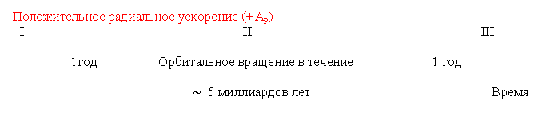
Рис. 1.
Отрицательное радиальное ускорение (-Ар)
I-й этап - "захват" периферийного тела
II-й этап - орбитальное вращение с изменяющимся эксцентриситетом
III-й этап - "уход" планеты с орбиты
Радиальные и “тангажные” колебания орбитальных тел.
“Если в голове нет идей – не увидишь фактов”.
И. П. Павлов
Не меньшие трудности теоретического характера возникают и при объяснении изменения параметров орбит планет и их спутников в Солнечной системе или “рыскания” по высоте и “тангажу” искусственных спутников Земли и Марса, обнаруженные при изучении параметров их орбит. Если составить схематический график теоретически рассчитанной высоты для орбиты планеты Земля с момента ее захвата Солнцем и до ухода ее с орбиты и реальные орбиты искусственного спутника (ИС) Марса MGS в процессе многих оборотов, то картина окажется удивительно совпадающей в качественном виде. На рис. 2. показано изменение полной энергии американского спутника в перифокусе и в апофокусе на протяжении почти 9000 оборотов вокруг Марса, а на рис. 3 изображена высота орбиты Земли, при ее захвате и длительном вращении ее вокруг Солнца.
Опубликованные НАСА в апреле 2001 г. материалы об орбитальном движении MGS за более чем двухлетний период, полностью подтверждают выводы о существовании механизма разгона вращающихся систем, движущихся в гравитационных полях, предложенного С. Шмидтом. [8]
Удивительным образом совпал и возможный вариант развития сценария, предложенный Сабелевым для эволюции орбиты Земли, и “поведение” MGS, который "неожиданно" стал “получать” дополнительную энергию и постепенно удаляться от Марса, что отчетливо видно на рисунках 2, 5, 6.
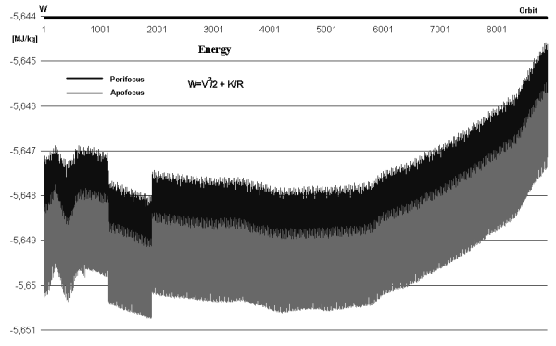
Рис. 2.
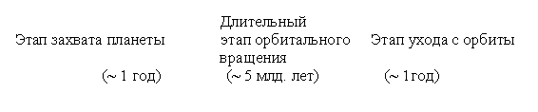
Рис. 3
Очень наглядно процесс удаления MGS от Марса можно представить с помощью графика изменения длин полуосей рис. 4. и рис. 5.
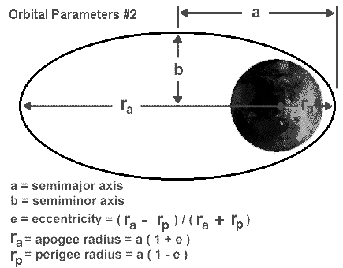
Рис. 4.
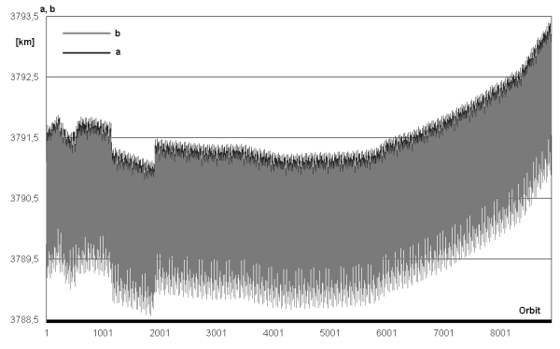
Рис. 5.
Имеющиеся данные о: высоте орбиты в перифокусе, апофокусе и среднем радиусе Марса, позволяют определить усредненные значения большой и малой полуосей эллипса, а также эксцентриситет орбиты MGS. При этом необходимо отметить, что истинная орбита вообще не представляет собой какую-то правильную геометрическую фигуру. График, представленный на рис. 5, однозначно показывает увеличение обеих полуосей орбиты. Получается, что спутник движется, как бы, по раскручивающейся спирали.
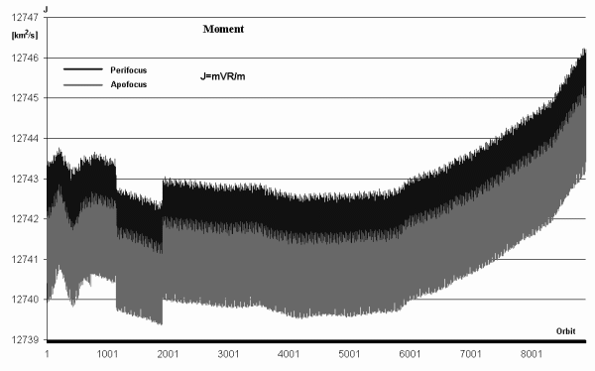
Рис. 6.
На рис.6 представлен график изменения момента импульса MGS, отнесенный к его массе, для перифокуса и апофокуса. Как видим, момент импульса спутника очень увеличился за время его нахождения на орбите. Для кеплеровских орбит значения этого параметра в апофокусе и перифокусе должны быть равны между собой, что вытекает из закона сохранения импульса. Однако на самом деле, моменты импульса в перифокусе и апофокусе не равны между собой. Темная полоса на рисунке соответствует их разнице в динамике длительного движения MGS.
При этом также выясняется совершенно непонятный и неожиданный для сегодняшних физических представлений факт. Вектор радиального ускорения вращающегося на “круговой” орбите спутника на одной и той же высоте от оборота к обороту периодически меняет свое направление и не зависит от аномалий местного характера поверхности планеты и ее эксцентриситета. Кроме того, - спутник постепенно уходит из поля “тяготения” Марса. Это указывает на очень непонятное явление, а именно – на совершенно необъяснимое увеличение его момента импульса. На то, что закон сохранения момента импульса, необходимый для “объяснения” движения по кеплеровским орбитам, не выполняется и для импульса в условиях переходного процесса захвата центральной звездой периферической планеты, также обратил внимание и Сабелев в своих работах. "Поэтому теряет смысл использование только предпосылки о постоянстве момента количества движения двух движущихся в изолированной системе тел. Для расчета характеристик движения тел в этих ситуациях требуется использовать более общий закон сохранения энергии при ее превращениях". ["ТДНТ" с. 20]
Следовательно, из анализа приведенных фактов и теоретических работ требуется считать систему двух гравитационно взаимодействующих тел открытой, а для объяснения изменения вектора ускорения вводить "гравитационное отталкивание". Оба эти обоснованные предположения можно хорошо согласовать с реально выявленным характером движения МО, только если отступить от известных принципов и законов, лежащих в основе физики.
При этом самый первый закон механики и основной принцип относительности движения, а также заявление Галилея о невозможности выявления ПиРИД в "изолированной" кабине корабля можно опровергнуть достаточно простым опытом. Для этого в кабине "Галилеева корабля" необходимо установить три гироскопа, закрепленных в корданном подвесе, и ориентировать их оси в трех взаимно перпендикулярных направлениях. Наблюдение за положением осей гироскопов в течение одного дня и одного года позволит выявить вращение Земли вокруг своей оси, ее прецессию и орбитальное вращение вокруг Солнца в течение 365 дней, не выходя из кабины корабля!!!
В силу приведенных фактов необходимо сделать два вывода: систему двух взаимодействующих тел из-за увеличения во времени ее момента импульса считать открытой, а, для объяснения изменения модуля и вектора радиального ускорения периферийного тела, ввести "гравитационное отталкивание". Оба эти обоснованные положения можно согласовать с реально выявленным характером движения МО только, если отказаться от известных формулировок принципов и законов, лежащих в основе физики.
А показать ошибочность первого закона механики Ньютона, принципа относительности Галилея, а также принципа эквивалентности масс Эйнштейна и умозрительных утверждений о невозможности их экспериментальной проверки внутри изолированной системы можно, причем достаточно простым опытом. Для этого в закрытых кабинах “корабля” или “лифта”, находящихся в состоянии “покоя”, необходимо установить три гироскопа, закрепленных в трех отдельных карданных “подвесах”, и ориентировать их оси в трех взаимно перпендикулярных направлениях. Наблюдение и непрерывная запись положения осей гироскопов в течение одного года позволит выявить и вращение Земли вокруг своей оси (прецессию и нутацию этой оси), и вращение Земли вокруг Солнца! Затем, по расхождению выявленного характера движения осей гироскопов с текущим, всегда можно установить любой вид движения “изолированной” системы (ускоренного или ПиРИД).

